飛ばし物系パズルゲーム



**ゲーム説明**

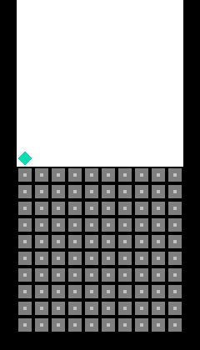 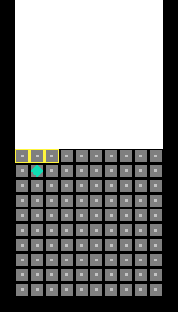

①　カーソルを動かし、

隣接する4つの

　　ブロックを選択する。

②　選択した形のテトリミノが生まれ、

上部へと飛んで行く。

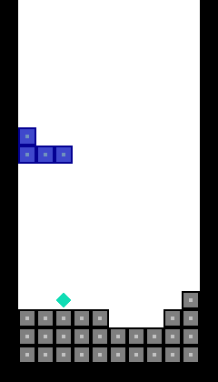 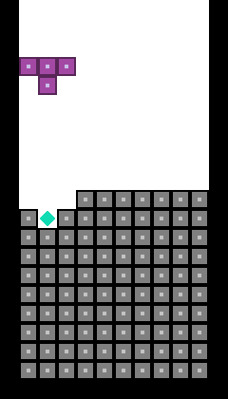

③　同じ要領で

　　多くのテトリミノを

　　飛ばしまくりましょう！

**モード説明**

・**パズルモード**（1人用）

下に溜まっているブロックを、限られたテトリミノを用いて制限時間内に全て飛ばして下さい。

テトリミノの種類毎に使用可能数の制限があり、ステージ毎に異なりますが、必ずしもその全てを使い切る訳ではありません。このモードでは選択したブロックの上部が完全に空いている場合のみ、テトリミノを飛ばすことができます。

**・エンドレスモード**（1人用）

ブロックが下からエンドレスに湧き続けるので、エンドレスにテトリミノを飛ばしまくって下さい。ブロックがせり上がる時に画面の最上部に1つでもブロックが残っていた場合、その時点でゲーム終了となります。

同じ種類のテトリミノを連続で飛ばすとコンボが発生し、そのスコアはテトリミノの種類によって異なります。このモードでは飛ばしたテトリミノがブロックにぶつかると停止してします。

**・バトルモード**（2人用）

エンドレスモードの対戦版です。相手よりも長く生き残って下さい。

このモードではコンボが切れた際に、コンボスコアに応じて相手のブロックをせり上がらせることができます。タイミングを見計らって相手を苦しめましょう！

**操作説明**

**・ポインターモード**

タイトル画面でRボタン

**メニュー**



**移動**

**（エンドレス・バトルモードのみ）**

**（）パズルモードを**

**（押しっぱなし可能）**

**（）パズルモードを**

**選択解除**

**ブロックのせり出し**

**ブロックの選択**

・**シルエットモード**

タイトル画面でLボタン

**テトリミノの選択**



**移動**

**テトリミノの回転**

**（エンドレス・バトルモードのみ）**

**（）パズルモードを**

**ブロックのせり出し**

**テトリミノの生成**

**メニュー**